京再担〔2022〕94号 签发人：郭燚涛

北京市融资担保行业代偿分析报告

为促进北京再担保公司与合作担保机构共同做好风险管理，北京再担保公司对北京市2009-2021年主要合作担保机构的代偿项目尤其是2015年以来代偿的项目情况进行了统计分析，并对公司已代偿补偿项目的风险特征进行了归纳与总结。
第一部分 历年代偿情况分析
一、历史代偿总体情况
2009-2021年，北京再担保公司合作范围内的担保机构总代偿金额达122亿元。历年代偿金额总体情况如下：

图1 2009-2021年北京市主要担保机构代偿情况
单位：万元
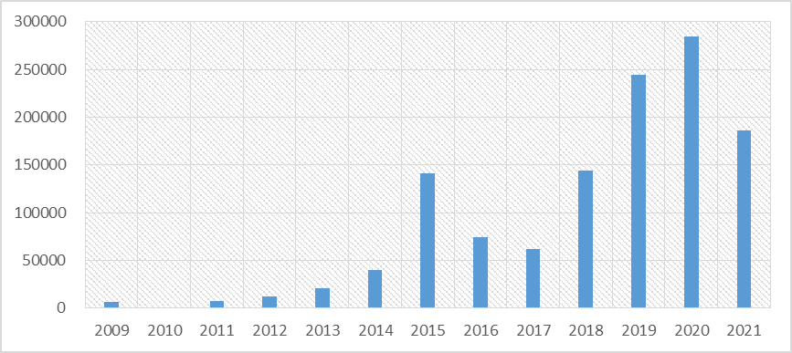
我们大体可以将这13年划分为三个阶段：
第一个阶段（2009-2011年）：2008年为了应对全球金融危机，宽松货币政策效果持续显现，民营担保公司占一定市场份额，全行业代偿水平处于极低的水平，担保机构鲜有代偿发生。
第二个阶段（2012-2017年）：国内供给侧问题逐步显现，出现部分行业产能过剩等问题，传统行业企业利润下滑，市场波动加剧，部分行业投资难以回收，随银根逐步收紧，部分区域出现了民间资金链断裂的情况。民营担保机构违规经营风险爆发，国有担保机构代偿也逐年增加，到2015年达到顶峰，而后有一定回落，但仍然远高于2012年及以前年度。这个阶段代偿的项目，大多数是传统行业企业。
第三个阶段：2018年至今，代偿逐年高发，2020年达到最高峰，代偿总额近30亿元，行业融资担保代偿率3.55%，突破历史峰值，而后有所回落。在这个阶段，资管新规、股票质押新规、央企负债率管控、房地产资金管控等诸多针对高杠杆的宏观政策出台，部分原本高杠杆运营的企业资金链短时间内断裂，进一步影响了金融机构支持大中型民营企业的信心。因此，这个阶段风险最高的是大中型民营企业，典型就是民营上市公司。
两个代偿高发的时间段，北京各担保机构的代偿均有不同程度的上升，当然由于不同担保机构的业务规模、业务结构、风险偏好不同受影响程度差异较大，行业代偿数据受到中、大型担保机构的影响更大。
图2 2015-2021年北京市担保机构代偿率及回收率
2020年以来，新冠疫情导致社会各方面发生了较大变化，但疫情对于企业经营的影响有一定滞后性，2020年的代偿高峰并不是由疫情直接引起的。但在2021年尤其2022年逐步显现，从目前来看，我们也可能进入了一个新的阶段。由于疫情以来我国对于中小微企业的信贷政策逐步加强，起到了一定的支撑作用；但疫情对于融资担保业务风险的影响应该被重视和研究。

二、代偿项目额度分布情况
2015年尤其2018年以来北京市主要担保机构基本一直处于代偿高发时期，我们以2015年及以后年度代偿项目为分析样本，对代偿项目授信金额按照500万元、2000万元、5000万元划分为四个区间进行统计，具体情况如下：
图3 北京市主要担保机构历年代偿金额分布
单位：亿元
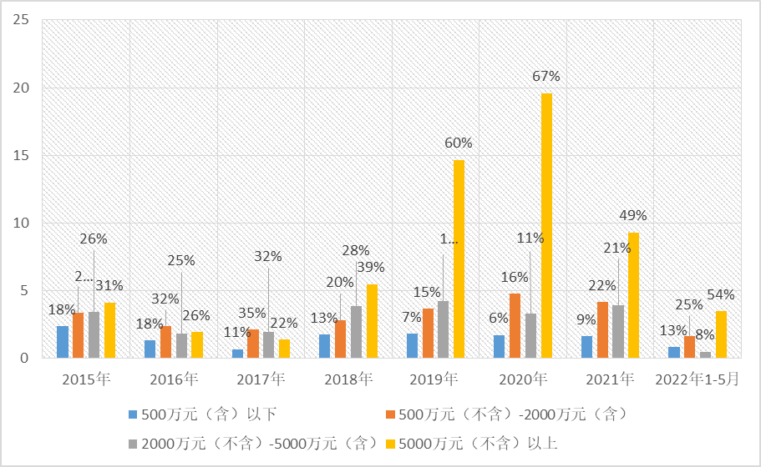
从代偿金额段分布情况看，2015-2017年代偿项目分布相对较平均，但在2018年以后，单户5000万元以上的项目，代偿金额占比从25%左右跃升至2018年近40%，并在2019年、2020年达到高峰67%。
从代偿金额占比情况来看，500万元以下小额项目从历史上看始终占比较小，甚至在2019年6号文出台之后，行业500万元以下占比逐年提高，其代偿金额占比却处于更低的水平。
图4 北京市主要担保机构代偿率分布
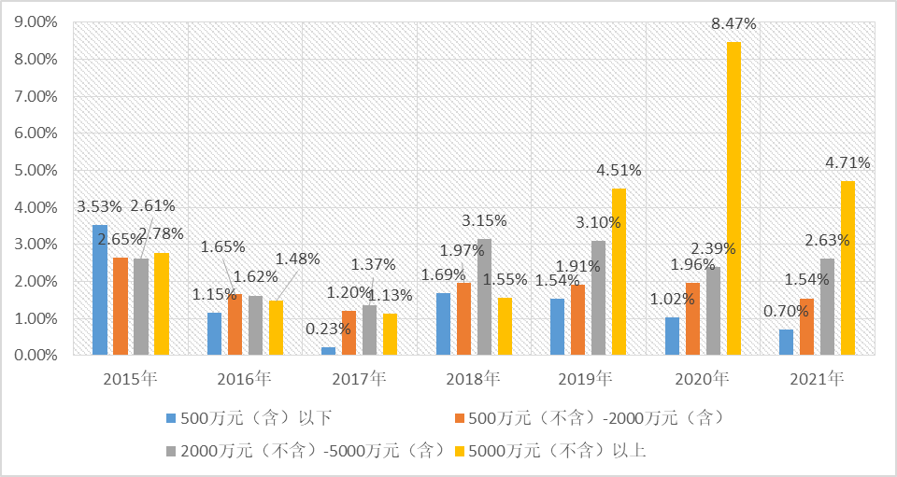
从代偿率角度来看，500万元以下业务的代偿率也基本处于行业平均代偿率水平以下（其中2015年500万元以下项目代偿率较高，主要是受到部分担保机构做了一批石材、建材、健身器材、茶叶销售、服装等行业客户集中出险）。而反观大额项目尤其是5000万元以上的大额项目，历史占比、代偿率均高于平均水平。从这个角度看，小额分散不仅仅是政策要求，从风险控制角度，小额分散也一定是担保机构应该努力调整的方向。
我们认为出现以上现象是符合逻辑的，而且也有一定规律可循：一是连带责任人履约意愿和履约能力与融资额度呈负相关关系，融资额度小的项目，实际控制人配合担保机构处理问题的意愿较强，而融资额度大的项目，实控人的还款意愿已经不是解决债项风险的关键因素；二是规模较大的企业，抵御突发状况、市场波动的能力强于小企业，但小企业的优势在于经营决策灵活，转型成本和转型难度小，在政策波动大的背景下反而风险较小；三是近年来尤其是疫情以来，政府部门对小微企业融资支持的政策逐年加码，融资环境趋好，而大中型企业高杠杆的运营模式不可持续。
三、代偿项目行业分布情况
按照2015年以来代偿项目的所属行业进行统计分析，情况如下：
图5 北京地区担保机构代偿项目行业分类户数分布
单位：户
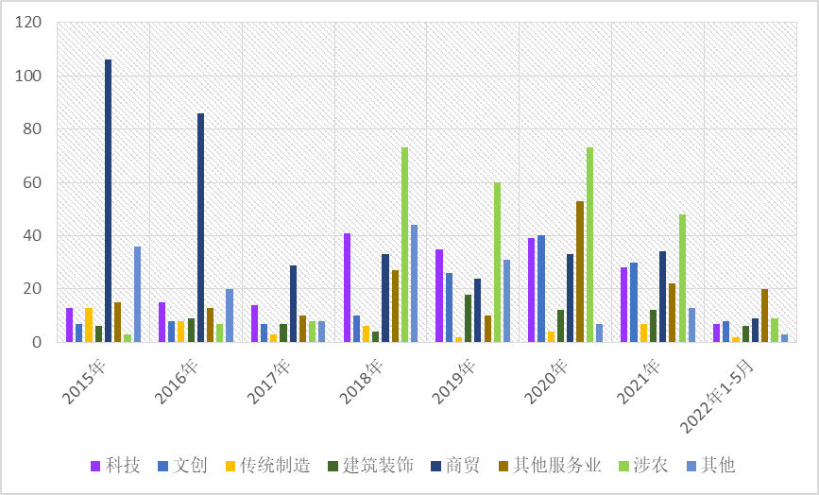

图6北京地区担保机构代偿项目行业分类金额分布
单位：万元
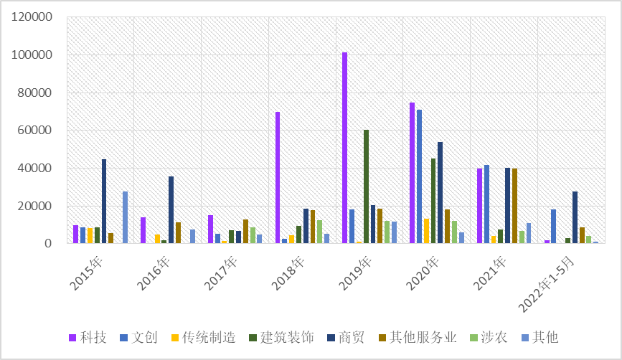
2015-2016年，代偿项目的行业分布上，商贸类行业的代偿户数和代偿金额占比偏高，商贸类行业代偿项目的户数占比近50%，代偿金额占比也近40%，明显高于其他行业。该时期代偿项目特征以商贸类项目为代表，金额小而分散。
2018-2019年，科技类行业的代偿户数和代偿金额占比明显增加，且代偿金额占比的比重较大，其户数占比从2015-2016年约10%提升至2018-2019年近20%，金额占比从2015-2016年约15%提升至2018-2019年近45%，增幅明显。以科技类大额项目为代表，该类项目存在过度融资，债务期限错配，短贷长用等问题，随着国家一系列去杠杆政策落地，高杠杆经营的企业尤其是上市公司债务泡沫破裂。这样的企业容易出现在节能环保、建筑工程等资金密集型行业，涉及PPP模式企业也是典型代表。
2020年后至今，文创类、商贸类和其他服务业的占比明显提升。一方面，文创类行业和其他服务业线下消费占比高，受新冠疫情的影响最为明显，在疫情的反复冲击下，收入大幅下滑；商贸类行业则由于规模小而分散，供应链稳定性差，抗风险能力差，在疫情的冲击下，容易遭受物流链堵塞、资金链断裂的风险。另一方面，文创类行业尤其是影视类企业，在2014-2019年扩张过于迅速，供给过剩，投资回收周期长，在近两年对文娱行业整顿措施较多，例如：限制网络游戏备案审批数量、加强对影视行业税务稽查以及对作品意识形态的审查等，也造成这些细分行业出现风险。
第二部分 代偿原因分析
我公司基于3个主要因素12个细类因素对2018年以来代偿补偿项目的核心原因进行分析归纳。需要说明的是一个项目的代偿原因一般是综合的，本次的分类是选取了一个导致代偿的核心因素进行统计。具体分布情况如下表：
表1核心代偿原因分布情况
代偿原因 | 代偿户数占比 | 代偿金额占比
一、经营因素 | 64% | 77%
投资环节失败 | 42% | 61%
1主业扩张失败 | 23% | 45%
2业务转型或迭代失败 | 9% | 8%
3多元投资或投资其他领域失败 | 10% | 9%
上下游合作问题 | 13% | 12%
4上游客户纠纷 | 2% | 0.5%
5下游客户结算问题 | 11% | 12%
产品或服务问题 | 10% | 5%
6产品或服务未得到市场验证 | 6% | 2%
7产品或服务缺乏竞争力 | 3% | 1%
二、管理层因素 | 13% | 9%
8涉及违法犯罪 | 7% | 5%
9实际控制人家庭问题 | 2% | 0.3%
10企业股东、管理团队纠纷 | 4% | 4%
三、外部环境因素 | 18% | 12%
11新冠疫情直接影响 | 10% | 5%
12其他外部不可控风险  （自然灾害及政策因素） | 8% | 7%
四、其他 | 5% | 2%
一、经营类因素
在经营因素的出险原因中，细分为投资失败、上下游合作问题、产品和服务问题三个类别。经营因素出险的企业一般还会叠加有高杠杆、民间借贷、投资人纠纷等过度融资的特征。
（一）投资环节失败
1.主业扩张或业务转型失败
A公司主营互联网广告代理销售及网络营销服务，随着移动端广告业务的井喷式增长，企业业务发展快速，2017年前后成长为互联网广告营销头部企业。该项目为担保公司老客户，自2016年起，开始提供担保，初始金额500万元。后企业准备上市，业务增长较快，贷款额度也逐步提升，2018年担保公司达到最高担保额1.2亿元，企业负债合计2.65亿元，当年总收入41亿元，但由于企业为迅速扩大业务规模，对大客户免交保证金、拉长账期、提高返点，企业的应收账款、预付账款、其他应收款几项金额都较高，企业经营性净现金流较差，现金流压力大。但2019年，企业因与一个大客户由于返点问题产生纠纷，收入下滑一半，应收的返点也未收回，2020年与另外一个大客户也因返点问题被诉账户被冻结加上疫情也有一定影响，业务停滞，企业现金流中断，贷款到期后违约。企业代偿的核心原因是为快速上规模一系列操作导致企业自身利润率降低，业务增长缺乏质量，其后受下游诉讼和疫情的冲击，企业现金流中断。
B公司主要从事光通信设备系统集成业务，企业18年收入6.4亿元，净利润4500万元，有息负债规模1.8亿元，19年收入6.7亿元，净利润4900万元，有息负债2.2亿元。企业的这些负债涉及三家担保公司。企业在2013年引入1.5亿元股权投资，并与投资机构对赌2013年的经营业绩及2015-2016年上市进度。为了实现对赌，企业连续多年通过虚增银行存款、虚构销售业务、虚构研发支出、虚构运费支出以虚增收入、资产和利润的方式进行财务造假。其后因贿赂证监会引发对其历史业绩的立案调查，企业造假被发现，企业老板失联、经营停滞，最终代偿。
实践中，诸如上述A、B企业一样，实践中，有很多出险企业处于发展期，他们为快速抢占市场或寻求股权融资、上市等原因，有的牺牲利润及现金流追求营业数字好看，或是粉饰经营业绩、财务造假。该类企业甚至会收入连年增长，引得金融机构争相介入。这类企业的典型特征是对外部股权融资或债务融资严重依赖。但股权融资易出现股权融资到账迟缓、与企业投资周期不匹配或是股权投资涉及业绩对赌条款，企业业绩不达预期或上市失败引发股权回购，股权诉讼的问题；债务融资一般涉及贷款期限错配的问题、或者赶上金融机构信贷收缩周期，被动“去杠杆”。一旦融资出问题，企业极易发生风险。因此在实操过程中，我们对于业务快速增长的企业，我们更需要重视对企业营业模式和财务数据的分析，判断企业的快速增长是良性还是仅仅是虚假繁荣。包括现在大家争相进入的专精特新企业，很多也存在这样的情况，在金融机构纷纷支持的时候没问题，当有一天企业稍有风吹草动，出现一家机构抽贷，企业就极有可能一夕之间倒塌。
转型期企业最常出现是产品不受市场接受或投入过大，企业无力负担。其次是研发投入环节，涉及土地购置，厂房投建，设备采购调试，研发人员工资支出等多方面。研发投入环节容易出现的问题，一是研发活动本身就是高风险，产品研发失败或不被市场接受，二是早期对投资预算和研发周期的预估过于乐观，依靠早期筹集的资金难以支撑，而自有资金不足，需要继续筹措资金。
2.多元投资或投资其他领域失败
C公司是一家从事别墅庭院设计及施工的小微企业，其客户主要是北京地区独栋别墅业主，评审时，企业年销售额近6000万元，有两家担保机构共给企业担保450万元，此外，企业实控人名下还有其他各类贷款合计约800万元，另有部分民间拆借资金。企业自身业务受到北京房地产不景气特别是豪宅不景气的影响业务本身就做的比较艰难，垫资比较多。企业实控人在北京出台对商业办公类地产项目严控措施前，挪用资金用于购买了北京市通州区商业地产投资，结果北京市政策出台后，限制了个人大规模买卖商住和写字楼的可能性，整体市场交易量和价格就大幅下滑了。企业主营业务资金被占用，业务本身开展不顺，炒房也被套牢，资金无法快速回笼，企业资金链断裂，最终造成多笔贷款逾期。
从投资与主业无关领域失败的企业来看，70%的企业集中在商贸、餐饮、涉农类和建筑类的传统企业，尤其是商贸类企业，占到40%。此类企业，特别是商贸类企业一般具有资产轻，利润空间薄，现金流入流出规模大的特点，业务空间有限，难以高速扩张，且该类企业实控人一般教育背景较差，从业经历混杂，家庭资产积累一般，性格投机性强，因此倾向于选择挪用资金进行多元化投资、热门领域投资，或金融类资产炒作。
从挪用资金的投向上看，早期资金挪用主要投向房地产、艺术品、影视制作、民间放贷或合伙做生意，以房地产投资等投机性或高回报类行业为主，投资房产包括北京市商业地产、燕郊住宅、青岛住宅等，代偿的直接导火索是北京市商业地产和其他地方住宅政策调控，2020-2021年由于疫情影响及经济持续下行，可投机行业较少，资金挪用导致代偿的明显减少，仅有个别出险企业投向与疫情防控相关的诸如口罩生产线等。
（二）上下游合作问题
D公司是一家从事城市景观照明工程设计、施工及维护的小微企业。评审时，企业及关联公司2017年、2018年销售额约2.4亿元，应收账款、存货共约3亿元，预付账款0.5亿，应付账款1.5亿元，共有两家担保机构合计为企业提供2300万元贷款担保，此外，实控人名下经营贷约400万元。企业下游客户主要为地方政府，所承做项目的回款非常缓慢，平均回款期1-2年，致使企业现金流一直较为紧张，并拖欠一部分供应商货款。2019年受制于资金约束，企业缩减了传统照明项目的数量，收入大幅下滑，2020年受疫情影响，企业业务量进一步萎缩，且地方政府回款流程进一步延后，企业资金链趋紧，并因上游供应商起诉，资金被冻结，资产被查封，生产经营陷入停滞。
下游客户回款和上游纠纷，一般表现为强势下游单位拖延回款或下游客户经营情况大幅恶化、无力付款导致企业垫资经营难以维持，或上下游诉讼引发连锁反应，贷款接续失败，企业资金链断裂。从出险的占比来说，下游回款问题是企业出险的主要原因之一。
因下游客户回款问题代偿的企业，应收账款高是典型表现，该类企业或是下游客户以地方政府、央企国企、大型民企、上市公司为主，客户地位强势，压款严重，企业缺乏再发展资金，只能被动通过增加贷款方式进行扩大再经营，应收账款高增，同时贷款规模也被动增加，积累了自身的脆弱性；或是下游客户行业不景气，缺失付款能力，拖欠企业账款，近两年多发生房地产开发商拖欠建筑工程企业、三四线城市医院拖欠医疗器械或医药企业、影视和教培行业拖欠设备供应商或广告企业等。无论是哪种原因，高企的应收账款以及企业被动增加的杠杆，若遇到应收账款坏账，极易因现金流问题出险。
（三）产品或服务问题
E公司是一家利用低空遥感及AI算法，监测农田病虫害，实施无人机精准施药、植保的初创期企业。企业成立于2016年底，2017年完成系统及原型机开发，2018年小批量量产，2019年开始大规模产业化，2018-2019年，企业先后引入3轮股权融资，累计融资额1.12亿元，引入了一些知名风投机构。评审时，企业2017年、2018年实现收入2.8万元、2200万元，自成立至2018年底累计亏损2000万元，负债方面，共有四家担保机构合计为企业提供最高约1300万元贷款担保，此外，创始团队个人类贷款约1000万元。2019年企业实现收入8300万元，由于直接面向农户，服务分散，回款很差，农户也比较难接受这种相对高成本的方式。2020年受疫情影响，企业收入大幅下滑，仅实现收入2500万元，企业投资款已投入农药、设备采购和日常运维，多笔贷款到期后难以偿还。
案例提到的企业，是典型的早期依赖股权融资进行产品研发，产品尚未得到市场的验证和接受的企业。在2014年“大众创新、万众创业”政策背景下，一批具有高校背景、海归背景的个人选择创业，同时期的股权投资机构募资顺畅，规模发展迅速，为大量初创期的企业提供股权融资，企业依靠股东个人积累和拿到的股权融资进行产品研发和市场推广。而受制于银行信用类产品不断下沉，间接融资市场竞争加剧，担保机构也间接或直接的下沉客户群体，比较早的在企业产品研发阶段或市场推广阶段介入。由于初创期企业实控人缺乏经营经验和组织管理能力，企业资金积累不足，容易出现产品研发周期与融资进度不匹配，市场开拓不及预期的问题，导致资金链断裂，债务违约。
而且这类企业特别容易出现多家担保公司进入，每家做小金额的情况，但垒在一起，总额也不小了，企业一旦出问题，高额的债务负担会导致企业无法承受，且担保公司在处置的时候会有多轮查封的问题，处置困难。因此担保机构需要对企业有总负债控制。
还有部分企业完全依赖某些政府渠道或者行业渠道，单一客户业务集中度过高，一般超过50%，由于下游客户人员变动、组织架构调整、预算调整、采购流程变化等原因，企业难以继续取得订单，收入大幅下滑，同时企业自身产品或服务缺乏竞争力，无法有效开拓新客户，已投入资金固化，资金链断裂，债务违约。
二、管理层因素
企业管理层特别是实控人是一家企业的灵魂，对企业的正常经营至关重要。一般来说，企业股权结构设置不合理，大小股东理念不一致，核心团队利益分配不公平，财务投资人纠纷，实控人家庭变动，实控人个人涉及违法犯罪等都是管理层因素上常见的代偿原因。
一是企业或实控人涉及违法犯罪，归根结底是实控人道德品行的问题，在企业经营、个人生活等方面均有表现。从代偿案例涉及的企业来看，土地违规建设、偷税漏税、虚开发票、财务造假、涉嫌传销、涉嫌非法集资是此类企业常见的违法犯罪行为；反映到个人生活上，突发性质更浓厚，包括醉酒驾驶、故意伤害等。由于实控人因违法犯罪行为被拘留，企业银行账户被冻结查封，企业经营活动直接停滞，难以偿还贷款。
二是实控人家庭问题，此类出险企业占比不高，从代偿案例涉及的企业来看，一般是实控人家庭内部矛盾，近亲属突患重病，为近亲属提供连带受牵连等，干扰到企业正常经营，此类企业通常规模较小，贷款规模均在200万元以内，抗风险能力极差，受此类事件影响贷款违约。
三是企业内部股权纠纷或管理团队纷争，影响企业正常经营，导致出险。企业内部股权纠纷，一般从早期的股权结构设置上可以看出端倪。第一类是小微企业常见的夫妻店（家族企业模式），或者朋友同学合伙企业，这类企业常见的问题是组织结构不明晰，企业经营掺杂感情因素，对此类企业，一定要看利益结构是否清晰分明，明确每个人占多少股份，且最好不是平均分配；利益分配结构是否是动态的，目前的利益分配结构是否随企业的发展做相应的调整；以及是否有清晰的上下级结构，在关键问题上，是否有一个有权决策人。第二类是与股权投资人的股权纠纷，由于财务投资人和企业实控人的利益诉求不一致，后期在利益分配，公司业务决策和业绩对赌等环节容易起纷争，特别是投资不达预期后，财务投资人要求兑现对赌条款。此外，股东与高管的纠纷导致核心团队出走也是企业出险的一类原因，一般是企业经营的核心环节被高管掌握，且短期内难以替代，实控人与高管因利益分配产生纠纷。
整体来看，因为管理层因素出现代偿的企业一般具有规模小，组织架构不完整，经营管理不规范，经营年限不长的特征。

三、外部因素
外部环境剧烈变化对企业经营造成冲击，导致企业发生代偿。
首先是由新冠疫情引发的行业冲击。一是新冠疫情对经济的影响越发广泛，疫情暴发后，先是导致服务业受到重大影响，餐饮商贸、旅游休闲、娱乐出行、高铁航空等，出现一系列亏损，今年影响到第二产业，上海及北京的疫情对全国的整个产业链供应链形成了冲击；二是疫情对企业和实控人家庭的财务状况持续削弱，企业的抗风险能力持续下滑，疫情以来，多数企业家依靠历史积累，变卖家庭资产，增加贷款来维持企业正常的生产经营，而疫情的长期化对这部分企业形成巨大的压力；三是疫情的持续性导致社会整体预期转弱，个人开始收缩需求，减少非必要消费，企业收缩投资，削减广告研发支出，可以见到的社融数据的下降，又对相应的下游行业造成冲击。
2020年以来受疫情直接影响、间接影响出险的企业数量越来越多，涉及的行业越来越广泛，出险企业规模越来越大。2020年代偿项目中约7%的业务因疫情直接影响代偿，2021年代偿项目中，因新冠疫情直接导致代偿的占比为26%，2022年占比为40%；间接影响的占比2020年为28%、2021年70%、2022年占比74%。从行业和金额段看，2020年以后主要是餐饮、文娱、展销、教培等线下行业受新冠疫情直接影响较大，且主要是抗风险能力差的小企业居多。而2021年特别是2022年开始直接受疫情影响而代偿的项目已经扩展到网络科技、设计、建设等更多行业，且代偿项目单户金额有上升趋势。刚刚提到的几个案例，几乎每一个都受到了疫情的间接影响，这些项目本身已经处于危机中，疫情的出现加速了企业的风险爆发。
从已经发生的代偿案例来看，除了自身业务类型为线下消费类直接受疫情影响的企业以为，还可以看到，下游客户强势回款滞后的、完全依赖某些政府渠道或行业渠道资源的企业以及在整体供应链中容易被替代的小型供应商更易受到疫情的影响而发生风险；还有一类是在疫情期间盲目扩张业务规模、过度融资的企业也出现了一些风险案例。这部分主要是实际控制人对自身经营情况和市场前景估计较为乐观，或是认为疫情将会在短期内结束，加上疫情期间国家对小微企业信贷政策较好，因此逆市执行了超出自身资金实力的购建大额固定资产行为。然而在受到经济下行和疫情持续反复的因素叠加影响下，企业利用高融资杠杆的发展模式未形成预想收益，进而出现流动性风险。担保机构对于在保业务的受疫情影响的排查不能简单的看某些直接受疫情影响的行业，也要注重对上述提到的企业类型的风险状况的排查，及时作出风险处置预案。从目前疫情的范围来看，随着疫情持续化和防疫保持常态化，担保机构在保项目的风险控制将会持续承压。
其次是行业政策调整对企业的冲击。2018年及以前，北京疏解非首都功能政策、大红门火灾清退政策、环保政策要求的提升、环京产业结构调整等政策对传统行业有一定影响，主要集中在传统制造、商贸、物流等行业。而2018年以后的行业政策主要是对资本无序扩张的治理，一是对高杠杆高周转的房地产行业，二是对传播教育焦虑、影响出生人口的教育培训行业，三是对饭圈文化、粉圈文化和庸俗化的娱乐业，四是利用平台优势地位，压迫中小企业利润的互联网平台，五是披着科技外衣，将高利贷伪装成普惠金融的互联网金融行业。结合担保机构的客户群体，受该类政策影响的主要是建筑装饰、教育培训和文创类企业。
最后是受自然灾害、战争或地缘政治危机影响的企业，此类代偿较少。自然灾害主要影响农业类项目，北京受到的影响相对有限。而战争或地缘政治危机主要影响海外业务类项目。未来可能会有部分企业受到美国出口管制政策有关，政策影响的持续周期长，涉及面广，对涉及的特定行业企业可能会出现致命性打击。对于这类可能受到政治局势影响类型的企业，担保机构在做的时候也需要格外警惕，对已经在保的企业加强保后及做好风险处置预案。
对上述代偿原因的归纳分析也给我们业务尽调产生了一些启示。
对企业的基本面判断，仍是重中之重。一是关注企业实控人的个性及经营风格，一般来说实际控制人个性（违约前N年）影响公司经营策略（违约前3-5年），进而影响经营指标（违约前1-2年）和财务指标（违约前1年-前1季度），实际控制人的性格和公司战略是企业经营情况的先验；二是需要关注企业所在行业及上下游行业的景气度、行业政策、行业在产业链中所处的地位以及企业在行业中所处地位，业务模式，上下游结算方式等；三是关注企业投资活动需要的资金投入量，重视资金来源及企业所述的资金来源的真实性、合理性；四是关注企业财务杠杆以及再融资能力，即考虑极端情况下企业变卖资产偿债的能力。
而管理层因素中实控人家庭因素，违法犯罪因素以及外部环境冲击因素一般集中在小规模的企业且很难提前做到预判。我们需要接受不是所有的风险都可以被预判和预防的现实，进而对该部分业务转变业务操作和风险管理思维，采纳小额分散的思想，合理利用国担、再担保及银担分险机制，提高业务覆盖面同时实现风险可控。
第三部分 融资担保机构风险管理的启示
北京市是全国最早开始发展融资担保行业的省市，回顾前十年行业发展历程，除了宏中观经济、政策、市场变化以及微观层面企业家的经营决策等外部风险因素外，担保机构的经营管理也有一些问题值得分析和反思。
一、经营定位或目标与绩效考核要求应该符合融资担保本质特性
股东出资设立担保机构的初衷是否与准公共产品定位相符，我们认为是一家担保机构是否能够持续运营的根本因素和关键因素之一。股东追求高利润或高度服务于股东业务或发展需要，将导致担保机构的风险管理较难遵循融资业务的基本逻辑，甚至出现违规操作问题。应该说2012年以来出险的民营担保公司、部分国有担保机构的系统性风险的根源之一是股东考核要求。
股东对担保公司的定位、利益诉求对于担保机构的可持续经营有着关键性的影响，因此担保机构的经营管理团队也有责任让股东认识到担保行业的政策要求和运行规律。经过近10年的教育，大部分股东单位对于担保业务的理解越来越深刻，部分担保机构通过采取与股东一起调研行业情况、解读行业政策、用好正反面案例等方式积极与股东开展沟通工作，应该说大部分取得了一定效果。行业整体的盈利预期、不良率考核预期较以往有明显进步。
二、始终保持对风险的敬畏心，动态调整风险管理策略、方式
以2012年、2018年两个时点为界，担保行业的中宏观环境、客户群体都发生了较大变化，在这种情况下传统的风险管理策略、方式不能及时进行调整，导致部分担保机构出现了较大损失甚至系统性风险。举例来讲2012年前后，民营担保机构已经出现了大范围代偿，全国钢贸、联保业务大范围出现问题，如果担保机构能引起重视并加以研究就会发现，服装、家具、建材等传统制造业的供给侧问题已经开始大范围在存货、利润方面有所体现。此外，未能准确衡量自身风险管理能力，贸然进入服务某类客户群体，也造成了较大的行业损失。例如近几年来影视剧行业、采取PPP经营模式的企业、上市公司等，都成了代偿高发的重灾区。
控制风险是担保机构开展业务永恒的前提，始终保持对风险的敬畏心，始终注重对中宏观外部环境、机构自身风险管理能力进行认真、谨慎的研判，可能才是一家担保机构长久经营的基础。近年来，政府对担保行业的政策要求逐步提高，担保业务风险的不确定性越来越高，担保费率逐步降低，担保业务逐步小额分散化。这种变化需要担保机构对传统的风险控制策略有所调整，我们认为在经营管理层面应该更加注重以下方面：
（一）业务结构、淘汰率、转换率
担保机构应该有庞大的小额项目客户群体作为基数，中等额度项目作为收入及利润的主要来源，少量大额项目作为适当补充。通过保后或续贷管理，保持较大量客户在三个层次有效流转，一方面增强客户粘性，寻找可以成为中等额度或者大额度项目的客户；另一方面逐步摸索适合担保机构风险管理能力的淘汰边界或毕业边界。结合实践观察，我们发现部分担保机构项目淘汰率可达到20%甚至30%，部分担保机构淘汰率仅10%，相对来讲淘汰率比较高的担保机构代偿波动相对较小。
（二）担保产品是否仍适应市场需求
目前北京市普惠领域融资竞争比较激烈，即体现在担保行业上，也体现在银行渠道方面。在这种情况下，是否能在研究银行特点及需求、研究北京市政策及市场情况的基础上，推出适应市场需求的产品，从前端提升客户质量从而降低业务风险已经逐步成为体现担保机构核心竞争力的因素。例如一些担保机构推出的小额标准化产品、细分领域产品可以较清晰的让银行了解筛选标准，转化率、操作效率均较高。
（三）项目管理方式是否存在问题
担保机构业务结构进一步下沉，担保费率逐步下探，项目数量增加、产品模式创新必然会对担保机构的项目管理方式提出相对应的要求。目前部分担保机构人均管理项目数量已经在30户以上，个别担保机构达到40户或更高，传统靠人管业务的瓶颈已经很明显。所以担保机构的风险管理应该分类分层管理，结合产品、金额、行业、反担保情况等因素，降低在部分业务投入的尽调、保后、续贷精力，才能在目前的环境下效率和风控的平衡。
三、中基层的考核机制问题
担保机构的业务增速和风险控制确实存在着一定矛盾关系，因此在过去很长一段时间中，许多担保机构出现希望业务快速增长时就放松风控；希望业务平稳时就收紧风控。风控尺度的调放不是根据市场变化或政策变化进行的调整，而是根据任务目标进行的调整。这就造成了担保机构制度、机制对于人为经营管理决策的制衡作用的弱化；也会影响公司内部员工对风险管理的敬畏心。决策层本意可能是将风险管理放松三分，而为了公司业绩中台放松标准，前台迎合放松，最终可能放松了五分。靠绩效刺激可能导致担保机构走上快速发展三、四年，偿还债务三、四年的老路，行业内类似的案例应该说十分常见。
对于中基层的考核应该结合担保机构的发展计划和业务策略进行设定，兼具业务发展和风险控制两个层面。对于中基层的考核要按耐住发展业务牺牲风险的冲动，高绩效指向的应该是风险可控的业务而不是赚钱的业务，如何将风险可控的业务做出利润需要靠产品、科技赋能来解决，而不能让中基层业务人员解决；对于不良的容忍度，大额和小额项目应该有所区别，因为小额项目数量多，出险原因更不可控，风控成本、风险管理的边际效应远小于大额项目。

北京中小企业融资再担保有限公司
2022年9月21日

北京中小企业融资再担保有限公司 2022年9月21日印发

数据口径为北京再担保2009-2021年合作担保机构的代偿数据

